Zápis z ustavujícího zasedání zastupitelstva obce konaného dne 1.11.2006

Účast: Frühaufová, ing. Kozlík, MUDr. Kozlík, Košařová, Kratochvíl, Křížová, Monhart, Plaňanský, Vágner
Občané: 16
Zasedání zastupitelstva obce zahájil p. Václav Kratochvíl, přivítal přítomné a seznámil s programem jednání.
Program:
- Zahájení
- Určení zapisovatele a volba ověřovatelů zápisu, volba mandátové komise, kontrola
usnesení o zvolení
- Složení slibu členů zastupitelstva
- Schválení jednacího řádu zastupitelstva
- Volba volební a návrhové komise
- Volba starosty a místostarosty
- Volba předsedů a členů finančního a kontrolního výboru
- Odměny neuvolněným členům zastupitelstva, SPOZ a kontrolního výboru
9) Zastoupení obce ve svazcích a sdruženích
10) Různé
11) Rozprava
12) Usnesení
13) Závěr
K programu nebyly žádné připomínky a byl všemi zastupiteli schválen.
2) Dále pokračoval p. Kratochvíl podle schváleného programu a určil jako zapisovatele zápisu Zlatu Váňovou.
Poté následovala volba ověřovatelů zápisu. Na ověřovatele zápisu navrhl p. Kratochvíl Janu Košařovou a Marii Křížovou. Další návrhy nebyly a navržené byly zvoleny.
pro 9, proti O, zdržel se O
Dále následovala volba mandátové komise. Do mandátové komise byli navrženi Jarmila Frühaufová a Karel Plaňanský. Další návrhy nebyly a navržení byli zvoleni.
pro 7, proti O, zdržel se 2
Poté provedla mandátová komise kontrolu osvědčení o zvolení členů zastupitelstva a předala je zvoleným zastupitelům.
3) p. Kratochvíl požádal p. Křížovou, aby přečetla znění slibu. Po přečtení slibu složili všichni zastupitelé slib pronesením slova "slibuji" a svým podpisem pod znění slibu do rukou p. Kratochvíla, který je zval dle abecedy. P. Kratochvíl složil slib do rukou p. Frühaufové, která jako první skládala slib.
4) Dále předložil zastupitelstvu ke schválení Jednací řád zastupitelstva obce. Naposledy se měnil Jednací řád v roce 2002. Bylo nutné ho upravit podle nové legislativy. Zastupitelstvo schvaluje.
5) Následovala volba volební a návrhové komise. Byli navrženi František Vágner, MUDr. Milan Kozlík a Ondřej Monhart. Další návrhy nebyly a navržení byli zvoleni.
pro 9, proti O, zdržel se O

6) Dále byla na programu volba starosty a místo starosty.
Nejdříve bylo projednáno zda budou starosta a místo starosta dlouhodobě uvolnění nebo neuvolnění. Bylo odhlasováno, že starosta bude dlouhodobě uvolněný
pro 9, proti O, zdržel se O
a místo starosta neuvolněný pro 9, proti O, zdržel se O
Dále p. Kratochvíl požádal volební komisi o návrh kandidátů na starostu. Na starostu byl navržen Ing. Milan Kozlík. Jiné návrhy nebyly navržený byl zvolen.
pro 7, proti O, zdržel se 2
Po zvolení starosty předal p. Kratochvíl slovo p. Kozlíkovi.
Ten pokračoval v jednání a požádal volební komisi o návrh kandidátů na místostarostu. Na místo starostku byla navržena Marie Křížová. Jiné návrhy nebyly navržená byla zvolena.
pro 8, proti O, zdržel se 1
7. Dále se pokračovalo volbou předsedy a členů finančního výboru. Volební komise navrhla na předsedkyně finančního výboru Janu Košařovou. Jiné návrhy nebyly navržená byla zvolena.
pro 8, proti O, zdržel se 1
Na členy finančního výboru byli navrženi MUDr. Milan Kozlík a Jarmila Frühaufová. Jiné návrhy nebyly a navržení byly zvoleni.
MUDr. Milan Kozlík
pro 8, proti O, zdržel se 1
Jarmila Frühaufová
pro 8, proti O, zdržel se 1
Dalším bodem byla volba předsedy a členů kontrolního výboru. Volební komise navrhla na předsedu Františka Vágnera. Jiné návrhy nebyly navržený byl zvolen.
pro 8, proti O, zdržel se 1
Na členy kontrolního výboru byly navrženy Miloslava Chumová a Marie Titlová. Jiné návrhy nebyly a navržené byly zvoleny.
Miloslava Chumová
pro 9, proti O, zdržel se O Marie Titlová
pro 9, proti O, zdržel se O
Starosta dále oznámil složení stavební komise
Předsedou bude Ondřej Monhart, členy V ác1av Kratochvíl a Karel Plaňanský.
8) Dále se schvalovaly odměny neuvolněným členům zastupitelstva:
Místostarosta měsíční odměnu ve výši: 5.430,- Kč pro 9, proti O, zdržel se O
Předsedové výborů a komisí měsíční odměnu ve výši: 1.110,- Kč pro 9, proti O, zdržel se O
Členové zastupitelstva měsíční odměnu ve výši: 450,- Kč pro 9, proti O, zdržel se O
Odměny se budou poskytovány od 1.11.2006.
Dále byly odsouh1aseny odměny pro členy SPOZ celkem 5000,- ročně pro 9, proti O, zdržel se O
a
odměny členům kontrolního výboru celkem 1000,- ročně. pro 9, proti O, zdržel se O
9) Dále bylo projednáno, že obec bude zastupovat ve svazcích a sdruženích starosta. pro 9, proti O, zdržel se O
10) Různé
a) Byl předložen Dodatek č. 3 ke zřizovací listině ze dne 4.9.2002 příspěvkové organizace EKO mateřská škola Dobřív, okres Rokycany. Z názvu školy bylo vypuštěno "příspěvková organizace". Zastupitelstvo schvaluje.
b) Byl předložen dodatek Č. 1 ke zřizovací listině ze dne 4.9.2002 příspěvkové organizace Základní škola Dobřív, okres Rokycany. Z názvu školy bylo vypuštěno "příspěvková organizace". Zastupitelstvo schvaluje.
11) Rozprava
Nebyly žádné připomínky ze strany zastupitelů ani občanů.
12) Usnesení
Starosta požádal návrhovou komisi o přednesení návrhu usnesení. K usnesení nebyly žádné připomínky a bylo všemi zastupiteli schváleno.
13)
Na závěr zasedání se uskutečnila diskuse s občany.
Zasedání skončilo ve 20,00 hodin.

Zapsala: Váňová

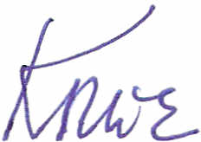
Ing. Milan Kozlík starosta obce

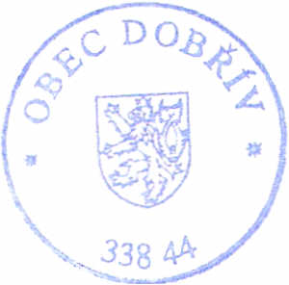

Ověřovatelé:

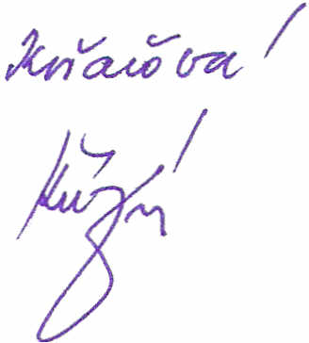

Usnesení z ustavujícího zasedání zastupitelstva obce konaného dne 1.11.2006
Zastupitelstvo obce

- zprávu mandátní komise o kontrole osvědčení o zvolení členů zastupitelstva
b) složení stavební komise: Ondřej Monhart - předseda
Václav Kratochvíl - člen
Karel Plaňanský - člen
2. Z V O L I L O
- ověřovateli zápisu: Janu Košařovou a Marii Křížovou
- mandátovou komisi: Jarmilu Frühaufovou a Karla Plaňanského
- volební a návrhovou komisi: Františka Vágnera, MUDr. Milana
Kozlíka a Ondřeje Monharta
- starostu: ing. Milana Kozlíka, nar. 17.6.1945
- místostarostku: Marii Křížovou, nar. 22.3.1951 f) finanční výbor: Jana Košařová - předsedkyně
MUDr. Milan Kozlík - člen Jarmila Frühaufová - člen
g) kontrolní výbor: František Vágner - předseda Miloslava Chumová - člen Marie Titlová - člen
3 . S CH V Á L I L O
- Jednací řád zastupitelstva obce
- starostu jako dlouhodobě uvolněného člena zastupitelstva obce c) místostarostu jako neuvolněného člena zastupitelstva obce
d) odměny neuvolněným členům zastupitelstva obce budou poskytovány od 1.11.2006 ve výši: místostarosta 5430,- Kč, předsedové výborů a komisí 1110,- Kč, členové zastupitelstva obce 450,- Kč
e) odměny SPOZ celkem 5000,- Kč ročně a odměny členům kontrolního výboru celkem 1000,- Kč ročně
f) starostu jako zástupce obce ve spolcích a sdruženích jejichž je obec členem
g) změnu názvu příspěvkové organizace na EKO mateřská škola Dobřív, okres Rokycany
h) změnu názvu příspěvkové organizace na Základní škola Dobřív, okres Rokycany
Ověřovatelé:
Zapsala: Váňová
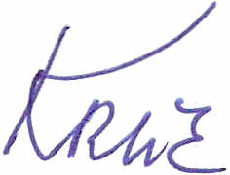
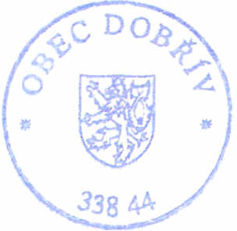
Ing. Milan Kozlík starosta obce
1. V Z A L O N A V Ě D O M Í

